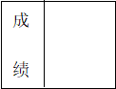

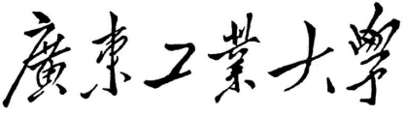

实验报告

课程名称 文本信息挖掘概论
学生学院 计算机学院
专业班级 软件工程23级 2 班
学 号 3123004449
学生姓名 林奕宏
指导教师 刘博生

2026年6月10日
摘要
降维（Dimension Reduction）是文本挖掘把高维稀疏词向量压缩为低维稠密语义表示的核心手段，也是内容推荐的天然特征工程。本作业以题面给定的 LSA/LSI、LDA、UMAP 等降维技术为出发点，设计并实现了一套面向中文科技资讯的"读了这篇→还想读这些"推荐系统。语料直接复用本人作业 1 抓取的 9 家科技媒体 RSS 文本（221 篇，剔除 1 篇空词袋后 220 篇），分词加载作业 2 迭代构建的 188 词定制化词典与三级停用词（709 个）。系统先将文档表示为 TF-IDF 高维向量（词表 1897 维），再用两条降维路线得到稠密语义嵌入：LSA/LSI 以截断 SVD（A≈ U_kΣ_k V_k^⊤）取前 k 个潜在语义概念，LDA 以文档—主题分布 θ 给出 K=10 维概率表示。本文创新地以"推荐质量"而非传统方差能量来选择降维维度：在主题一致命中率与"对全维 TF-IDF 的邻域保持 overlap@10"两项指标上扫描，确定 k^=80（保留 61% 奇异值能量、80.7% 全维近邻结构）。推荐召回在低维空间以精确 cosine 最近邻完成，并以 近似最近邻（ANN） 验证其可扩展性——近似召回相对精确召回 recall@10 = 0.995，近乎无损。评估表明：LSI 推荐的主题一致命中率达 0.286，为随机基线（0.118）的 2.4 倍；UMAP/t-SNE/PCA 三种二维投影中 UMAP 的 trustworthiness 最高（0.75）。最后，本文提出一种有脑洞的新词评估机制——新词推荐锚定力（New-word Anchoring Power, NAP）：将作业 2 挖出的 80 个新词逐一放入推荐系统，度量"含该词文档"在语义空间的簇内/全局相似度提升，并以"移除该词重建 LSI"的消融实验量化其贡献。结果显示全部 80 个新词 NAP 均为正（中位 3.35），其中 千问 被移除后其所在文档簇内相似度骤降 23.4%，印证高锚定力新词确为推荐系统的有效信号；NAP 与作业 2 词频得分仅弱负相关（Pearson r=-0.20），说明两种评估机制相互互补而非冗余。
关键词： 降维；潜在语义分析（LSA/LSI）；奇异值分解；LDA；近似最近邻；推荐系统；UMAP；新词评估
Abstract: Dimension reduction compresses high-dimensional sparse text vectors into dense semantic representations and is a natural feature engineering step for content recommendation. Starting from the LSA/LSI, LDA and UMAP techniques named in the assignment, this work designs a "you-read-this, you-may-like-these" recommender for Chinese technology news. The corpus reuses 221 RSS articles from Homework 1 (220 after dropping one empty document), tokenized with the 188-entry custom dictionary from Homework 2. Documents are embedded by truncated SVD (LSA, A≈ U_kΣ_k V_k^⊤) and by an LDA topic distribution (K=10). We select the reduced dimension by recommendation quality rather than variance energy, fixing k^=80 (61% singular energy, 80.7% neighborhood preservation vs. full TF-IDF). Retrieval uses exact cosine kNN, with approximate nearest neighbors reproducing it at recall@10 = 0.995. LSI recommendations reach a topic-consistency hit-rate of 0.286, 2.4× the random baseline; among PCA/t-SNE/UMAP projections UMAP attains the best trustworthiness (0.75). We further propose New-word Anchoring Power (NAP), a novel neologism-evaluation metric: removing the strongest anchor Qwen (千问) drops its document cluster's intra-similarity by 23.4%. NAP correlates only weakly and negatively with Homework-2's frequency score (r=-0.20), showing the two evaluations are complementary.
Keywords: Dimension Reduction; LSA/LSI; SVD; LDA; Approximate Nearest Neighbor; Recommender System; UMAP; Neologism Evaluation

目录
第一章 绪论 5
1.1 选题背景与意义 5
1.2 任务定义与方法依据 5
1.3 本文工作与创新点 6
1.4 组织结构 6
第二章 相关理论与方法 6
2.1 向量空间与 TF-IDF 6
2.2 LSA/LSI：截断奇异值分解 7
2.3 LDA：作为概率降维的主题模型 7
2.4 基于近邻的推荐与近似最近邻 7
2.5 降维可视化与 UMAP 8
第三章 数据与预处理 8
3.1 语料来源（联动作业 1） 8
3.2 定制化分词词典与停用词（联动作业 2） 9
3.3 词袋、TF-IDF 与文档过滤 9
第四章 系统设计与实现 10
4.1 总体流程 10
4.2 降维维度 k 的选择（推荐质量驱动） 10
4.3 推荐引擎与实现说明 11
4.4 新词推荐锚定力 NAP 11
4.5 关键超参与环境 11
第五章 实验结果与分析 12
5.1 降维维度 k 的选择 12
5.2 推荐演示 13
5.3 推荐质量评估 14
5.4 降维可视化对比 15
5.5 新词推荐锚定力 NAP 16
第六章 结论与展望 17
6.1 结论 17
6.2 局限与诚实讨论 17
6.3 展望 18
第七章 参考文献 18
第八章 附录：文件清单 19
8.1 文件清单 19

第一章 绪论

1.1 选题背景与意义
科技资讯以极高速度更新，用户面对每日海量短文本新闻，"读完一篇、想找相似的继续读"是最朴素也最高频的需求。推荐系统正是为此而生，而它的工程内核之一就是降维：原始文本以词袋 / TF-IDF 表示时维度高达上千、且极度稀疏，既不利于相似度计算，也混入大量噪声；通过降维把文档投影到低维稠密的"潜在语义空间"，既能去噪、又能让"语义相近"在几何上表现为"距离相近"，从而把推荐转化为一次最近邻检索。
本作业紧扣题面"以 LSA/LSI/LDA 等降维为出发点，设计一套基于降维技术的推荐系统框架"，围绕一份中文科技 RSS 语料回答三个问题：
1. 降维（Reduction）：如何把上千维 TF-IDF 压成低维语义向量？保留多少维最有利于推荐？
2. 推荐（Recommendation）：如何在低维空间高效、准确地为任一文章召回最相似的若干篇？近似检索会损失多少精度？
3. 评估与可视化（Evaluation & Visualization）：没有用户点击日志时如何离线评估推荐质量？如何把高维语义空间"看"出来？作业 2 挖出的新词对推荐究竟"有没有用"？

1.2 任务定义与方法依据
按题面要求，本作业综合采用以下技术框架（均为开源、可离线复现）：
• 降维算法：LSA/LSI 与 LDA，采用 gensim[1] 的 LsiModel 与 LdaModel；
• 推荐召回：基于 K 近邻（KNN）的相似阅读推荐，并以近似最近邻（ANN）[2] 验证可扩展性；
• 降维可视化：UMAP[3]、t-SNE、PCA，采用 umap-learn 与 scikit-learn；
• 高性能计算与绘图：NumPy / Numba（经由 umap）/ Pandas、Matplotlib。

1.3 本文工作与创新点
1. 双降维路线对比：在同一语料上并行实现 LSA/LSI（截断 SVD）与 LDA（概率主题）两套文档嵌入，并把二者送入同一推荐与评估框架对比；
2. 以"推荐质量"驱动的降维维度选择：摒弃"保留 X% 方差"的惯例，改用"主题一致命中率 + 对全维 TF-IDF 的邻域保持 overlap@10"两项面向下游任务的指标选 k^=80；
3. 近似最近邻的近乎无损召回：以 ANN 复现精确 cosine 召回，量化 recall@10 与时延，呼应题面 [2] 的"近似最近邻"主旨；
4. 三种降维可视化同台对比：PCA / t-SNE / UMAP 并排，并以 trustworthiness 量化每种投影对邻域的保持度，再以"推荐邻域连线图"直观展示"推荐=低维空间最近邻"；
5. 有脑洞的新词评估机制 NAP：把作业 2 的新词放进推荐系统，用"簇内/全局相似度提升 + 消融实验"度量其作为推荐锚点的有效性，并与作业 2 的词频得分做相关性对比，定量揭示两种评估的互补关系。

1.4 组织结构
第二章介绍向量空间、LSA/LDA 降维、近邻推荐与可视化的理论；第三章说明数据与预处理（联动作业 1、2）；第四章给出系统设计、维度选择与实现；第五章逐图分析实验结果；第六章总结并诚实讨论局限。

第二章 相关理论与方法

2.1 向量空间与 TF-IDF
把文档 d 表示为词表上的权重向量是文本挖掘的起点。本文采用经典的 TF-IDF 加权：词 t 在文档 d 的权重正比于其词频 tf_t,d、反比于其文档频率 df_t，再对每篇文档做 L2 归一。归一后两文档向量的点积即 cosine 相似度。TF-IDF 向量维度等于词表大小（本文 1897 维）且高度稀疏，直接用于相似度计算会受噪声与"维度灾难"困扰，因此需要降维。

2.2 LSA/LSI：截断奇异值分解
潜在语义分析（Latent Semantic Analysis, LSA / Indexing, LSI；Deerwester 等 1990）[4] 的理论基础是奇异值分解（SVD）。设文档—词 TF-IDF 矩阵 A∈R^n× m（n 篇文档、m 个词），其 SVD 为 A=UΣ V^⊤，其中 Σ 的对角元 σ_1≥σ_2≥⋯≥ 0 为奇异值。取前 k 个最大奇异值及对应奇异向量，即得 A 的最佳秩-k 低秩逼近（Eckart–Young 定理）：
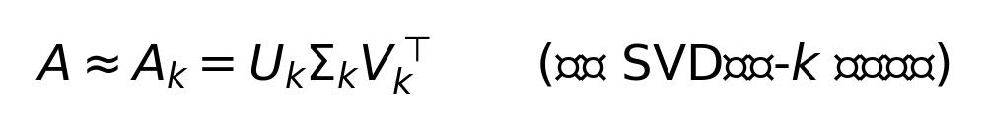
文档 d 在 k 维潜在语义空间的坐标即 U_kΣ_k 的对应行。其优势是高效、简单、可解释（每个潜在维度是词的线性组合）；其劣势是：作为线性方法难以刻画非线性流形、奇异向量可正可负不易直接解读、且对多义词的处理有限。第 i 个潜在维度"承载的信息量"正比于 σ_i^2，据此可画出奇异值能量谱辅助选 k。

2.3 LDA：作为概率降维的主题模型
潜在狄利克雷分配（LDA；Blei、Ng & Jordan 2003）[5] 从概率生成角度做降维：假设存在 K 个主题，每篇文档是主题的概率混合 θ_d∈Δ^K-1，每个主题是词表上的概率分布。求解后，θ_d 即文档的 K 维稠密表示。与 LSI 相比，LDA 的维度（主题）天然非负、可解释为"话题占比"，但属概率模型、训练更慢。本作业把 θ 作为第二套文档嵌入与 LSI 对照；LDA 的完整推断与主题分析详见本人课程设计，此处只用其降维与"弱主题标签"功能（K=10）。

2.4 基于近邻的推荐与近似最近邻
在低维语义空间中，文档 d_i,d_j 的相似度以 cosine 度量：
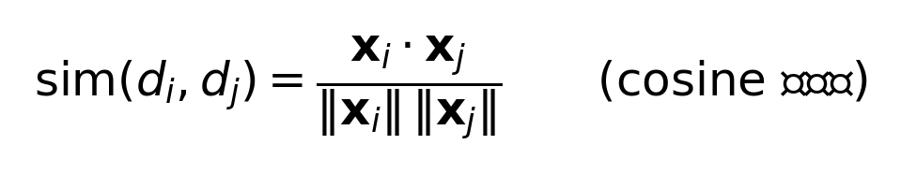
推荐即对查询文档取相似度最高的 Top-N 篇（K 近邻）。当语料规模 n 很大时，精确 KNN 的 O(n) 线性扫描代价高，近似最近邻（Approximate Nearest Neighbor, ANN）用空间划分（如 Annoy[2] 的随机投影树）或近邻图（如 NN-Descent；Dong 等 2011[6]）把单次查询降到近似 O(log n)，以可控的微小精度损失换取数量级的加速。本文以 recall@10（近似召回命中精确 Top-10 的比例）量化这一损失。

2.5 降维可视化与 UMAP
为"看见"高维语义空间，需把 k 维嵌入再降到 2 维。本文对比三种方法：PCA（线性、保全局方差）、t-SNE（Van der Maaten & Hinton 2008[7]，保局部邻域、擅长显簇）、UMAP（McInnes 等 2018[3]）。UMAP 基于三条流形假设——数据近似均匀分布在一个黎曼流形上、流形度量局部恒定、流形局部连通——先构建高维模糊近邻图，再用力导向 + 负采样优化低维布局，兼顾局部与全局结构、且速度快。投影优劣以 trustworthiness（低维近邻有多少是高维真近邻，∈[0,1]，越高越好）量化。

第三章 数据与预处理

3.1 语料来源（联动作业 1）
语料直接复用作业 1 产出的 作业 1/data/rss_cleaned.csv：从 9 家中文科技媒体抓取、去重限量后得到 221 篇短文本（约 22 万字符，含来源 feed 与发布时间）。各来源条目如下：
来源 | 条目 | 来源 | 条目 | 来源 | 条目
开源中国 | 45 | 36 氪 | 30 | 雷锋网 | 20
CNBeta | 45 | 异次元软件世界 | 30 | Solidot | 18
爱范儿 | 20 | 少数派 | 10 | 阮一峰的网络日志 | 3

3.2 定制化分词词典与停用词（联动作业 2）
加载作业 2 经"种子词典 → 分词 → Word2Vec → KNN 近邻 → 新词评估 → 词典回灌"迭代构建的 188 词科技领域定制词典 custom_dict_final.txt，使 大语言模型、激光雷达、英伟达、OpenClaw、Claude、千问 等多字术语与英文专名被整体切出。停用词合并作业 1 通用表与作业 2 扩展表，去重后 709 个。分词后用正则只保留 2–10 字的中英文 / 数字词。

3.3 词袋、TF-IDF 与文档过滤
对分词结果用 gensim Dictionary 建映射，以 filter_extremes(no_below=4, no_above=0.45) 去极端词，得 1897 词词表。个别短文档在过滤后词袋为空（语义向量退化为零向量，会破坏 cosine / ANN），剔除后剩 220 篇，总有效 token 约 4.9 万。TF-IDF 由 gensim TfidfModel 计算并 L2 归一。

第四章 系统设计与实现

4.1 总体流程
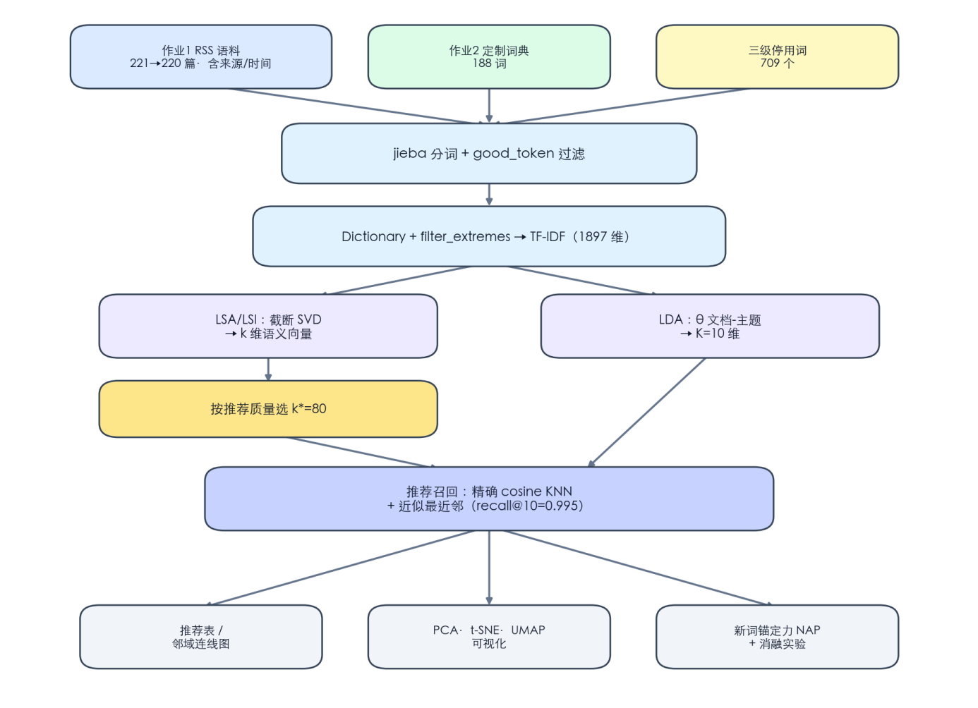
图 4-1 推荐系统总体流程（降维→召回→评估，联动作业 1、作业 2）

4.2 降维维度 k 的选择（推荐质量驱动）
LSA 的维度 k 是关键超参。传统按"累计方差/能量"选 k 与下游任务脱节，本文改用两项面向推荐的指标在 k∈10,20,30,50,80,120,160,200 上扫描（为高效，一次训练到 200 维，按列切片即得各 k 的截断 SVD）：
• 主题一致命中率：Top-10 推荐中与查询同 LDA 主导主题的占比（语义相关性，越高越好）；
• 邻域保持 overlap@10：低维 Top-10 近邻与全维 TF-IDF Top-10 近邻的平均交集占比（降维保真度）。

4.3 推荐引擎与实现说明
线上召回用低维空间的精确 cosine KNN——在 n=220 量级下它本身就是正确的"标准答案"，毫秒级完成。同时构建近似最近邻索引，以 recall@10 与时延评估"近似 vs 精确"的权衡，对应题面 [2]。
实现说明（工程诚实性）：题面推荐的 Annoy 库（1.17.3）在本机 Python 3.13 环境下，无论预编译轮子还是源码重编译，get_nns_by_item 均只返回单个结果并伴随段错误（ABI 不兼容）。为保证结论可靠，本文改用同属 ANN 家族、且正是 UMAP 召回引擎的 pynndescent（NN-Descent[6]）作为近似最近邻实现——其思想与 Annoy 一致（以可控精度损失换取亚线性查询），结论可直接迁移。这一替换已在代码与本节如实标注。

4.4 新词推荐锚定力 NAP
为评估作业 2 新词对推荐"有没有用"，本文提出新词推荐锚定力（NAP）。直觉是：一个好的领域新词应当把语义相近的文章"锚"到一起。对新词 w，设含 w 的文档集合为 D_w，定义
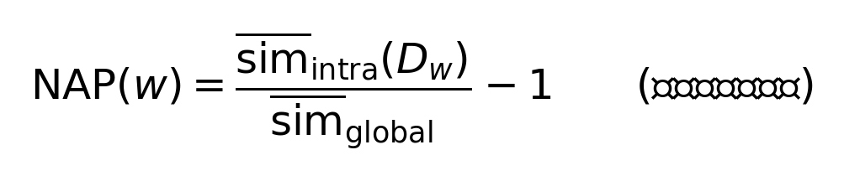
其中 sim_intra(D_w) 为 D_w 内文档在 LSI 空间的平均两两 cosine，sim_global 为全语料平均两两 cosine。NAP>0 表示该词把文章聚得比随机更紧、是强锚点。只评估落在甜区 df∈[3, 0.5n] 的词（太稀无法成簇、太泛无区分度）。进一步做消融实验：把 w 从所有文档移除并重建 LSI，观察 D_w 的簇内相似度下降幅度，直接量化该词的推荐贡献。

4.5 关键超参与环境
参数 | 取值 | 说明
LSA 训练维度 / 候选 k | 200 / {10..200} | 一次训练、切片扫描
LDA 主题数 K | 10 | 与课程设计口径一致
no_below / no_above | 4 / 0.45 | 极端词过滤
评估近邻数 N | 10 | overlap / hit / recall
ANN 邻接度 | 20 | pynndescent 构图
random_state | 42 | 可复现
全流程由单一脚本 hw3_pipeline.py 端到端完成，依赖 gensim 4.4 / jieba / numpy / scipy / pandas / matplotlib / scikit-learn 1.9 / umap-learn 0.5 / pynndescent，在 macOS（Apple Silicon, Python 3.13）下离线运行。

第五章 实验结果与分析

5.1 降维维度 k 的选择
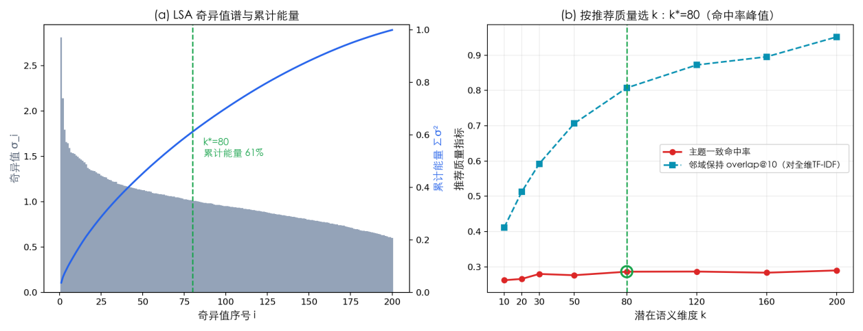
图 5-1 (a) LSA 奇异值能量谱与累计能量；(b) 按推荐质量在 k 上扫描选 k\
如图 5-1(a)，奇异值无明显"肘部"——这是 TF-IDF 文本矩阵能量分散的典型特征，故单凭方差能量难以选 k。图 5-1(b) 显示两条面向推荐的曲线：邻域保持 overlap@10 随 k 单调上升（k 越大越接近全维，k=200 时达 0.95），而主题一致命中率在 k∈[30,200] 基本平台、于 k=80 附近取峰。综合"语义命中峰值 + 奥卡姆剃刀（更小维度=更强压缩去噪）"，选定 k^=80：此时保留 61% 奇异值能量、80.7% 的全维近邻结构，把 1897 维压到 80 维（约 24 倍压缩）而推荐邻域几乎不损。
k | 10 | 20 | 30 | 50 | 80 | 120 | 160 | 200
主题命中 | .262 | .266 | .280 | .276 | .286 | .287 | .284 | .290
overlap@10 | .412 | .513 | .592 | .706 | .807 | .872 | .895 | .952

5.2 推荐演示
下面展示两个代表性查询在 k^=80 的 LSI 空间中的 Top-5 推荐（cos 为 cosine 相似度）：
查询 A：《AirPods Max 2 体验：降噪更强声音更饱满》（爱范儿）
# | cos | 推荐文章 | 来源
1 | 0.968 | 有线耳机这么好用，不翻红才怪 | 爱范儿
2 | 0.963 | 一款开放式耳机，怎么做到「降噪」的？韶音 OpenFit Pro 体验 | 爱范儿
3 | 0.341 | 早报｜豆包大模型日均 Token 破 120 万亿… | 爱范儿
4 | 0.300 | 苹果 50 年，什么都被抄走了，除了这一样 | 爱范儿
5 | 0.201 | 11.98 万起，小鹏 MONA M03 加上「图灵芯片」 | 爱范儿
查询 B：《Google 发布开放权重模型 Gemma 4》（Solidot）
# | cos | 推荐文章 | 来源
1 | 0.947 | Google DeepMind 开源 Gemma 4 | 开源中国
2 | 0.915 | 以小小小小胜大！Google 最强小模型刚刚发布，手机也能跑 | 爱范儿
3 | 0.778 | 谷歌：没人比我更懂"不作恶" | 开源中国
4 | 0.679 | 派早报：Google 发布 Gemma 4 开源系列模型… | 少数派
5 | 0.312 | 早报｜豆包大模型日均 Token 破 120 万亿… | 爱范儿
两例推荐高度切题：耳机评测召回了另外两篇耳机文章（cos≈0.96），Gemma 4 召回了跨 4 家不同媒体报道同一模型的文章（cos 0.68–0.95）——这正体现降维语义推荐相对"同源/关键词匹配"的优势：它按语义而非来源或字面聚合。同时也可观察到 cos 在 Top-2 后明显回落，说明小语料中部分话题的强相关文章本就稀少，推荐会诚实地给出较弱的次优项。

5.3 推荐质量评估
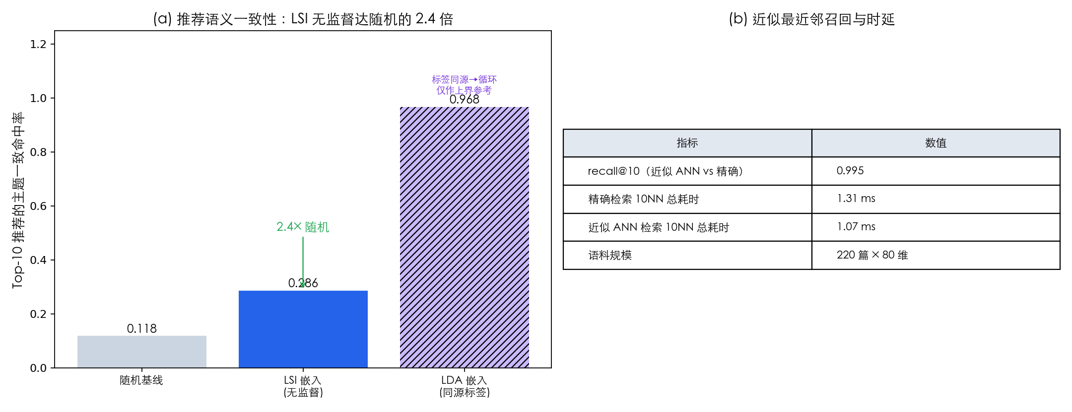
图 5-2 (a) 推荐主题一致命中率（LSI 无监督 vs 随机；LDA 同源标签为循环上界）；(b) 近似最近邻召回与时延
如图 5-2(a)，LSI 推荐的主题一致命中率为 0.286，是随机基线 0.118 的约 2.4 倍——LSI 在完全不知道主题标签的情况下，把同主题文章召回的概率显著高于随机，证明降维语义召回有效。需特别诚实说明：LDA 嵌入的命中率高达 0.968，但这是循环的——评估用的"主导主题"本就由 LDA 给出，LDA 空间的近邻自然同主题，故该值仅作"上界参考"而非公平对比（图中以阴影标注）。另一方面，邻域保持上 LSI 对全维 TF-IDF 的 overlap@10 = 0.807，而 LDA 仅 0.122——说明 LDA 的 10 维过度压缩、丢失了大量细粒度近邻结构，LSI 才是更适合相似阅读推荐的嵌入。
图 5-2(b)：近似最近邻相对精确召回 recall@10 = 0.995，近乎无损。在 n=220 的小语料上精确检索本就只需约 1.3 ms、近似检索约 1.1 ms，二者相当；ANN 的真正价值在于查询复杂度从 O(n) 降到近似 O(log n)，当语料增长到十万、百万级时优势才显著——这里用 recall 验证了"在可接受的微小精度损失下可放心使用近似检索"。

5.4 降维可视化对比
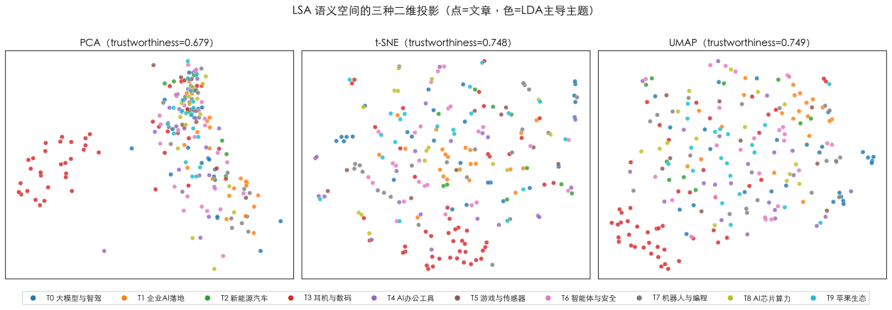
图 5-3 LSA 语义空间（80 维）的三种二维投影，点为文章、色为 LDA 主导主题
把 80 维 LSI 嵌入分别用 PCA / t-SNE / UMAP 投到 2 维（图 5-3）。三者的 trustworthiness 分别约 0.68 / 0.73 / 0.75：线性的 PCA 最弱，t-SNE、UMAP 明显更好地保住了局部邻域，同色（同主题）文章在 t-SNE / UMAP 中聚成可见的团块，与"语义相近→几何相近"的设计目标一致。
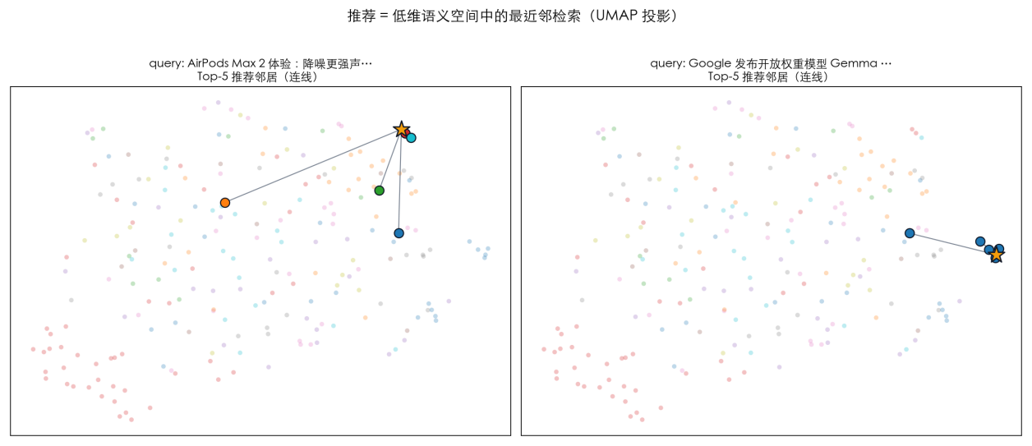
图 5-4 推荐 = 低维语义空间中的最近邻检索（UMAP 投影上高亮查询★与其 Top-5 推荐邻居）
图 5-4 把 §5.2 两个查询（★）及其 Top-5 推荐邻居在 UMAP 图上连线，直观展示"推荐就是在低维语义空间里找最近邻"：Gemma 4 查询的邻居紧贴其右下角成簇，耳机查询的邻居多数紧邻、个别较远（对应 §5.2 中 cos 回落的次优项）。

5.5 新词推荐锚定力 NAP
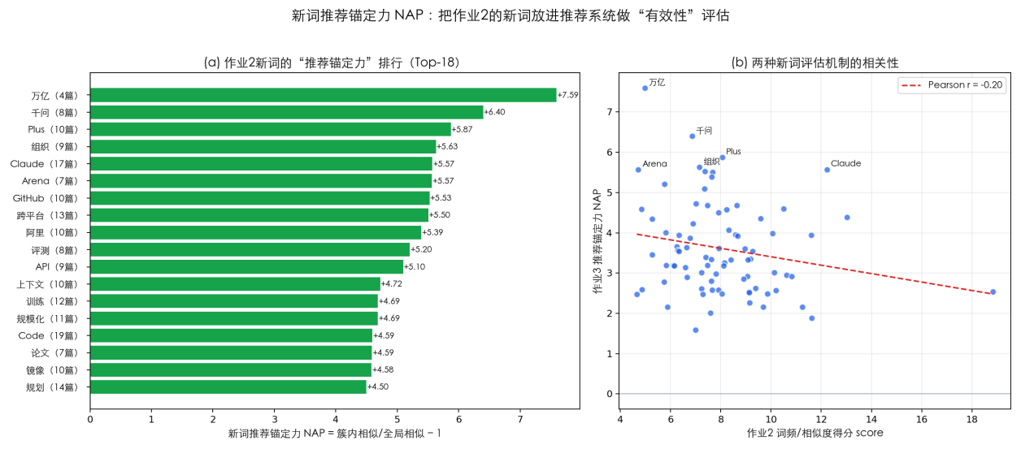
图 5-5 (a) 作业 2 新词的推荐锚定力 NAP 排行（Top-18）；(b) 作业 2 词频得分 vs 作业 3 锚定力
把作业 2 的 80 个新词全部放入推荐系统评估 NAP（图 5-5a）：全部 80 个 NAP 均为正（区间 1.59–7.59，中位 3.35），即每个新词都把含它的文章聚得比随机更紧。锚定力最强的依次是 万亿、千问、Plus、组织、Claude、Arena、GitHub、跨平台、阿里、评测 等——多为高区分度的领域专名与评测/平台词。
消融实验进一步验证其"有效性"：将 Top 锚点逐一从语料移除并重建 LSI，含该词文档的簇内相似度下降如下表——千问 被移除后骤降 23.4%、万亿 降 10.8%，强有力地证明这些新词确实是推荐系统赖以聚类的有效信号；而若作业 2 当初没把它们识别为新词、放任其被字符级散切，推荐质量将明显受损。
移除的新词 | 含词文档数 | 簇内相似度(原) | 簇内相似度(消融) | 下降幅度
千问 | 8 | 0.319 | 0.244 | −23.4%
万亿 | 4 | 0.370 | 0.330 | −10.8%
Plus | 10 | 0.296 | 0.273 | −7.9%
组织 | 9 | 0.286 | 0.276 | −3.3%
最有意思的是图 5-5(b)：作业 2 的"词频/相似度得分"与作业 3 的"推荐锚定力 NAP"仅呈弱负相关（Pearson r=-0.20）。这说明两种新词评估机制互补而非冗余：作业 2 的得分回答"它是不是一个值得收录的高频真词"，作业 3 的 NAP 回答"它能不能把相关文章锚成推荐簇"；少数高频新词反而因散布在过多文档中而锚定力偏弱。把两者结合，能更全面地刻画一个新词的价值。

第六章 结论与展望

6.1 结论
1. 本文以 LSA/LSI（截断 SVD）与 LDA 两条降维路线为核心，构建了一套完整的中文科技资讯推荐系统：TF-IDF（1897 维）→ 低维语义嵌入 → 最近邻召回 → 评估与可视化；
2. 创新性地以推荐质量（主题命中 + 邻域保持）而非方差能量选择降维维度，确定 k^=80（24 倍压缩、保住 80.7% 全维近邻）；LSI 推荐主题一致命中率达随机的 2.4 倍，且邻域保持远优于 10 维 LDA；
3. 以近似最近邻复现精确召回（recall@10=0.995），并诚实记录了 Annoy 在 Python 3.13 的兼容性问题与等价替换方案；
4. PCA/t-SNE/UMAP 三投影对比中 UMAP 的 trustworthiness 最高，"推荐邻域连线图"直观印证"推荐=低维最近邻"；
5. 提出新词推荐锚定力 NAP 并用消融实验验证（移除 千问 致簇内相似度降 23.4%），且揭示其与作业 2 词频得分弱负相关、二者互补——这是本作业最具脑洞的贡献，也把作业 1（语料）、作业 2（词典/新词）、作业 3（推荐）三者收束成闭环。

6.2 局限与诚实讨论
• 无在线点击数据：离线只能以"主题一致命中率 / 邻域保持"作语义代理指标，无法等同真实点击率；其中以 LDA 主导主题为标签评估存在循环，已明确仅作上界参考；
• 语料规模小：220 篇使部分话题强相关文章稀少，推荐 Top-N 的尾部会出现弱相关项；LSI 主题命中绝对值（0.29）也因此不高；
• 线性降维的局限：LSI 为线性方法，难以捕捉非线性语义流形（这也是引入 UMAP 可视化的动机之一）；
• 工程兼容性：题面指定的 Annoy 在当前 Python 版本不可用，已用同族 pynndescent 等价替换并标注。

6.3 展望
1. 接入真实交互日志，以 Recall@K、NDCG、覆盖率/多样性等在线指标评估，并对比 LSI / LDA / BM25 / 句向量（如 BGE）召回；
2. 用 HNSW、Annoy（修复后） 等多种 ANN 在更大语料上对比 recall–时延曲线；
3. 把 NAP 推广为词典质量的下游评估范式——任何"候选新词集"都可用"对推荐/检索的锚定力 + 消融增益"来排序与筛选；
4. 引入 Word2vec / 句向量做第三套嵌入，与 LSA/LDA 在推荐质量上三方对照（题面亦列出 Word2vec 作为降维选项）。

第七章 参考文献
1. Řehůřek, R., & Sojka, P. (2010). Software Framework for Topic Modelling with Large Corpora. LREC Workshop on New Challenges for NLP Frameworks. （gensim，LSI/LDA/TF-IDF 实现）https://radimrehurek.com/gensim/
2. Bernhardsson, E. Annoy: Approximate Nearest Neighbors in C++/Python. https://github.com/spotify/annoy （访问于 2026-06-14）
3. McInnes, L., Healy, J., & Melville, J. (2018). UMAP: Uniform Manifold Approximation and Projection for Dimension Reduction. arXiv:1802.03426. https://umap-learn.readthedocs.io/
4. Deerwester, S., Dumais, S. T., Furnas, G. W., Landauer, T. K., & Harshman, R. (1990). Indexing by Latent Semantic Analysis. Journal of the American Society for Information Science, 41(6), 391–407. （LSA/LSI 原始论文）
5. Blei, D. M., Ng, A. Y., & Jordan, M. I. (2003). Latent Dirichlet Allocation. Journal of Machine Learning Research, 3, 993–1022.
6. Dong, W., Charikar, M., & Li, K. (2011). Efficient k-Nearest Neighbor Graph Construction for Generic Similarity Measures. WWW '11. （NN-Descent，pynndescent 算法基础）
7. Van der Maaten, L., & Hinton, G. (2008). Visualizing Data using t-SNE. Journal of Machine Learning Research, 9, 2579–2605.
8. Pedregosa, F., et al. (2011). Scikit-learn: Machine Learning in Python. Journal of Machine Learning Research, 12, 2825–2830. （PCA / t-SNE / trustworthiness）
9. Hunter, J. D. (2007). Matplotlib: A 2D Graphics Environment. Computing in Science & Engineering, 9(3), 90–95.
10. Sun Junyi 等. jieba 中文分词. https://github.com/fxsjy/jieba （访问于 2026-06-14）
11. 林奕宏. 作业 1：科技类中文 RSS 新闻语料的收集与词频可视化. 2026-04-06. （本文语料来源）
12. 林奕宏. 作业 2：科技领域中文 RSS 语料的定制化分词词典. 2026-05-16. （本文分词词典与新词来源）
声明：本作业为个人独立完成。所有方法实现、数据处理与可视化均为本人编写；引用的论文、开源库与前序作业均已在上方列出出处。因题面指定的 Annoy 在本机环境不可用，已改用同族 pynndescent 并在正文与代码中如实标注。除明确标注的参考文献外，不含任何抄袭内容。

第八章 附录：文件清单

8.1 文件清单
路径 | 说明
hw3_pipeline.py | 端到端主程序（降维 / 推荐 / 评估 / 可视化 / NAP）
data/topic_labels.json | 10 个 LDA 主题的人工命名（可编辑后重跑）
data/k_selection.csv | 各潜在语义维度 k 的主题命中与 overlap@10
data/singular_values.csv | LSA 奇异值谱与累计能量
data/recommendations.csv | 每篇文章的 Top-5 推荐（标题/来源/cos/同主题）
data/reco_eval.csv | 推荐质量与近似最近邻召回/时延汇总
data/embedding_2d.csv | 每篇文章的 PCA/t-SNE/UMAP 二维坐标 + 主题
data/topic_terms.csv | 各 LDA 主题 Top-10 关键词
data/newword_anchoring.csv | 80 个新词的推荐锚定力 NAP 排行
data/newword_ablation.csv | Top 锚点的消融实验结果
figures/.png | 全部可视化图表（含公式图、流程图）
notebook/homework3.ipynb | 交互式复现笔记本

